 | RAPPORT DE VISITE GENERALE PERIODIQUE  Établi par M. Arnaud Debray le 13/08/2026
Informations générales
Client | EUROFEU  12 Rue Albert Rémy, 28250 Senonches
Lieu du contrôle | Beauce Matériel
Date du contrôle | 18/08/2026
N° d’intervention | CHK12199
Contrôleur | Johnathan
Périodicité réglementaire | 6 mois
Date du prochain contrôle | 18/02/2027
Identification de l'équipement
Type d'équipement | Gerbeur électrique | Marque | Nissan
Modèle | PS125TV299 | N° de série | PS83146/04
N° BM | 1423 | Horamètre | 946 h
Énergie | Électrique | Année de fabrication | 2013
Configuration
CMU | 1,8 t | Type de mât | Triplex
Hauteur d'élévation | 4 m | Marquage CE | Oui
Dimensions fourches (L x l x É) | 1200 x 80 x 30 mm | Capacité de fourches | 1,8 t
Équipements | Bip de recul, rétroviseur, avertisseur sonore, ceinture de sécurité, contact de siège
Synthèse
Avis général | ☑ Avis favorable
Observations | Anomalies minimes

Documents
Appareil clairement identifié
☑ Conforme ☐ Non conforme ☐ Non concerné
Plaque constructeur lisible
☑ Conforme ☐ Non conforme ☐ Non concerné
CMU, charge nominale ou diagramme de charge lisible
☑ Conforme ☐ Non conforme ☐ Non concerné
Notice d'instructions disponible
☐ Conforme ☑ Non conforme ☐ Non concerné
Déclaration ou certificat de conformité disponible
☐ Conforme ☐ Non conforme ☑ Non concerné
Rapport de la précédente vérification disponible
☐ Conforme ☑ Non conforme ☐ Non concerné
Carnet de maintenance disponible
☑ Conforme ☐ Non conforme ☐ Non concerné
Réserves précédentes vérifiées et soldées
☑ Conforme ☐ Non conforme ☐ Non concerné
Structure et état général
Châssis, bâti ou structure porteuse
☑ Conforme ☐ Non conforme ☐ Non concerné
Mât, flèche, bras, tablier ou support de charge
☑ Conforme ☐ Non conforme ☐ Non concerné
Plateforme, panier ou cabine, si applicable
☑ Conforme ☐ Non conforme ☐ Non concerné
Soudures et assemblages
☑ Conforme ☐ Non conforme ☐ Non concerné
Axes, goupilles, clavettes et boulonnerie
☑ Conforme ☐ Non conforme ☐ Non concerné
Absence de fissure ou déformation dangereuse
☑ Conforme ☐ Non conforme ☐ Non concerné
Absence de corrosion compromettant la résistance
☑ Conforme ☐ Non conforme ☐ Non concerné
Contrepoids et éléments de stabilité
☑ Conforme ☐ Non conforme ☐ Non concerné
Stabilisateurs, béquilles, calages ou ancrages
☑ Conforme ☐ Non conforme ☐ Non concerné
Roues, pneus, chenilles, rails ou voies de roulement
☑ Conforme ☐ Non conforme ☐ Non concerné
Supports, fondations ou dispositifs d'installation
☑ Conforme ☐ Non conforme ☐ Non concerné
Protections mécaniques présentes et en bon état
☑ Conforme ☐ Non conforme ☐ Non concerné
Levage et maintien de charge
Câbles, chaînes, courroies ou éléments de suspension
☑ Conforme ☐ Non conforme ☐ Non concerné
Tambours, poulies, réas et galets
☑ Conforme ☐ Non conforme ☐ Non concerné
Crochet, linguet, émerillon ou tête d'accrochage
☑ Conforme ☐ Non conforme ☐ Non concerné
Fourches, tablier ou dispositif de prise de charge
☑ Conforme ☐ Non conforme ☐ Non concerné
Plateforme, panier ou dispositif de transport de personnes
☑ Conforme ☐ Non conforme ☐ Non concerné
Treuil, mécanisme de levage et réducteur
☑ Conforme ☐ Non conforme ☐ Non concerné
Frein de levage et dispositif de maintien
☑ Conforme ☐ Non conforme ☐ Non concerné
Dispositif de descente contrôlée
☑ Conforme ☐ Non conforme ☐ Non concerné
Dispositif anti-chute ou anti-décrochage
☑ Conforme ☐ Non conforme ☐ Non concerné
Fixations et terminaisons des câbles ou chaînes
☑ Conforme ☐ Non conforme ☐ Non concerné
Absence d'usure, rupture, allongement ou déformation
☑ Conforme ☐ Non conforme ☐ Non concerné
Marquage de capacité lisible sur l'organe de prise
☑ Conforme ☐ Non conforme ☐ Non concerné
Énergie, hydraulique et mécanique
Moteur, transmission et organes d'entraînement
☑ Conforme ☐ Non conforme ☐ Non concerné
Vérins et composants hydrauliques
☑ Conforme ☐ Non conforme ☐ Non concerné
Flexibles, tuyauteries et raccords
☑ Conforme ☐ Non conforme ☐ Non concerné
Absence de fuite hydraulique ou pneumatique
☐ Conforme ☑ Non conforme ☐ Non concerné
Clapets ou dispositifs anti-rupture de flexible
☐ Conforme ☐ Non conforme ☑ Non concerné
Batterie, câbles, prises et connexions
☑ Conforme ☐ Non conforme ☐ Non concerné
Mise à la terre, si nécessaire
☑ Conforme ☐ Non conforme ☐ Non concerné
Niveaux et état des fluides
☑ Conforme ☐ Non conforme ☐ Non concerné
Absence de bruit, vibration ou échauffement anormal
☑ Conforme ☐ Non conforme ☐ Non concerné
Organes de freinage et de direction
☐ Conforme ☑ Non conforme ☐ Non concerné
Commandes et sécurité
Commande de mise en marche
☑ Conforme ☐ Non conforme ☐ Non concerné
Commandes de levage et descente
☑ Conforme ☐ Non conforme ☐ Non concerné
Commandes de translation, direction ou orientation
☑ Conforme ☐ Non conforme ☐ Non concerné
Commandes de télescopage ou d'inclinaison
☑ Conforme ☐ Non conforme ☐ Non concerné
Arrêt normal
☑ Conforme ☐ Non conforme ☐ Non concerné
Arrêt d'urgence
☑ Conforme ☐ Non conforme ☐ Non concerné
Frein de service
☑ Conforme ☐ Non conforme ☐ Non concerné
Frein de stationnement ou immobilisation
☑ Conforme ☐ Non conforme ☐ Non concerné
Fins de course et limiteurs de mouvement
☑ Conforme ☐ Non conforme ☐ Non concerné
Limiteur de charge, de moment ou de capacité
☐ Conforme ☑ Non conforme ☐ Non concerné
Indicateur de charge, portée, hauteur ou inclinaison
☑ Conforme ☐ Non conforme ☐ Non concerné
Dispositif anti-basculement ou anti-dévers
☑ Conforme ☐ Non conforme ☐ Non concerné
Problème
Dispositif anti-collision, si applicable
☑ Conforme ☐ Non conforme ☐ Non concerné
Commandes protégées contre l'actionnement involontaire
☐ Conforme ☑ Non conforme ☐ Non concerné
Descente de secours, si appareil élévateur de personnes
☑ Conforme ☐ Non conforme ☐ Non concerné
Système de récupération ou d'évacuation, si applicable
☑ Conforme ☐ Non conforme ☐ Non concerné
Poste et protection
Poste de conduite ou de commande
☑ Conforme ☐ Non conforme ☐ Non concerné
Siège et réglages, si applicables
☐ Conforme ☑ Non conforme ☐ Non concerné
Ceinture ou système de retenue
☑ Conforme ☐ Non conforme ☐ Non concerné
Cabine, arceau ou protection du conducteur
☑ Conforme ☐ Non conforme ☐ Non concerné
Garde-corps, portillons et plinthes
☐ Conforme ☑ Non conforme ☐ Non concerné
Marchepieds, échelles et plateformes d'accès
☐ Conforme ☑ Non conforme ☐ Non concerné
Portillon avec verrouillage, si applicable
☐ Conforme ☑ Non conforme ☐ Non concerné
Plancher antidérapant
☑ Conforme ☐ Non conforme ☐ Non concerné
Visibilité du conducteur ou de l'opérateur
☐ Conforme ☐ Non conforme ☑ Non concerné
Rétroviseurs, caméras et vitrages
☑ Conforme ☐ Non conforme ☐ Non concerné
Éclairage et essuie-glaces
☑ Conforme ☐ Non conforme ☐ Non concerné
Étiquettes et consignes de sécurité lisibles
☐ Conforme ☑ Non conforme ☐ Non concerné
Protection contre les chutes d'objets, si nécessaire
☐ Conforme ☑ Non conforme ☐ Non concerné
Accessoires de levage
Accessoire identifié et traçable
☑ Conforme ☐ Non conforme ☐ Non concerné
CMU ou capacité lisible
☐ Conforme ☑ Non conforme ☐ Non concerné
Élingues, câbles, chaînes ou sangles
☑ Conforme ☐ Non conforme ☐ Non concerné
Pré-observation
Crochets, manilles, anneaux et axes
☐ Conforme ☑ Non conforme ☐ Non concerné
Palonniers, pinces, aimants ou ventouses
☐ Conforme ☑ Non conforme ☐ Non concerné
Fourches, godets, bennes ou pinces
☑ Conforme ☐ Non conforme ☐ Non concerné
Absence de coupure, fissure ou déformation
☐ Conforme ☑ Non conforme ☐ Non concerné
Absence d'usure ou corrosion dangereuse
☑ Conforme ☐ Non conforme ☐ Non concerné
Verrouillage mécanique ou hydraulique
☐ Conforme ☑ Non conforme ☐ Non concerné
Compatibilité avec l'appareil et la charge
☑ Conforme ☐ Non conforme ☐ Non concerné
Stockage et identification conformes
☐ Conforme ☑ Non conforme ☐ Non concerné
Essais fonctionnels
Mise en marche et arrêt
☑ Conforme ☐ Non conforme ☐ Non concerné
Fonctionnement de toutes les commandes
☑ Conforme ☐ Non conforme ☐ Non concerné
Levage et descente à vide
☐ Conforme ☑ Non conforme ☐ Non concerné
Translation ou déplacement
☑ Conforme ☐ Non conforme ☐ Non concerné
Orientation, télescopage ou inclinaison
☐ Conforme ☑ Non conforme ☐ Non concerné
Fonctionnement des freins
☑ Conforme ☐ Non conforme ☐ Non concerné
Maintien de la charge à l'arrêt
☐ Conforme ☑ Non conforme ☐ Non concerné
Fonctionnement des limiteurs et fins de course
☑ Conforme ☐ Non conforme ☐ Non concerné
Fonctionnement des dispositifs d'urgence
☑ Conforme ☐ Non conforme ☐ Non concerné
Essai avec charge adaptée, si requis
☐ Conforme ☑ Non conforme ☐ Non concerné
Épreuve statique, si applicable
☐ Conforme ☑ Non conforme ☐ Non concerné
Épreuve dynamique, si applicable
☑ Conforme ☐ Non conforme ☐ Non concerné
Absence de fuite, bruit ou vibration anormale
☑ Conforme ☐ Non conforme ☐ Non concerné
Photographie(s) annexe(s)
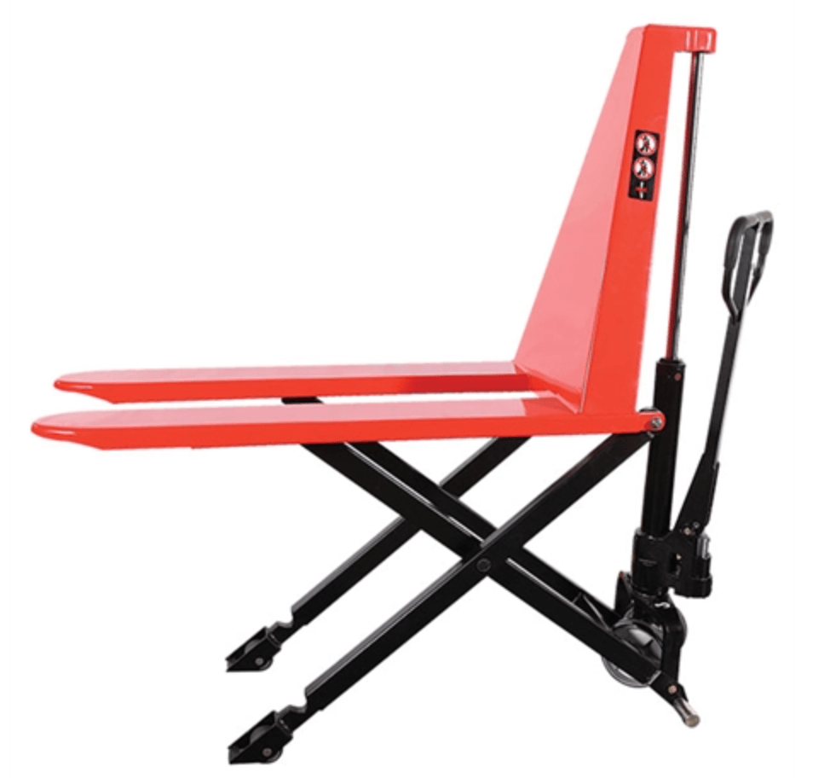  Dispositif anti-basculement ou anti-dévers | 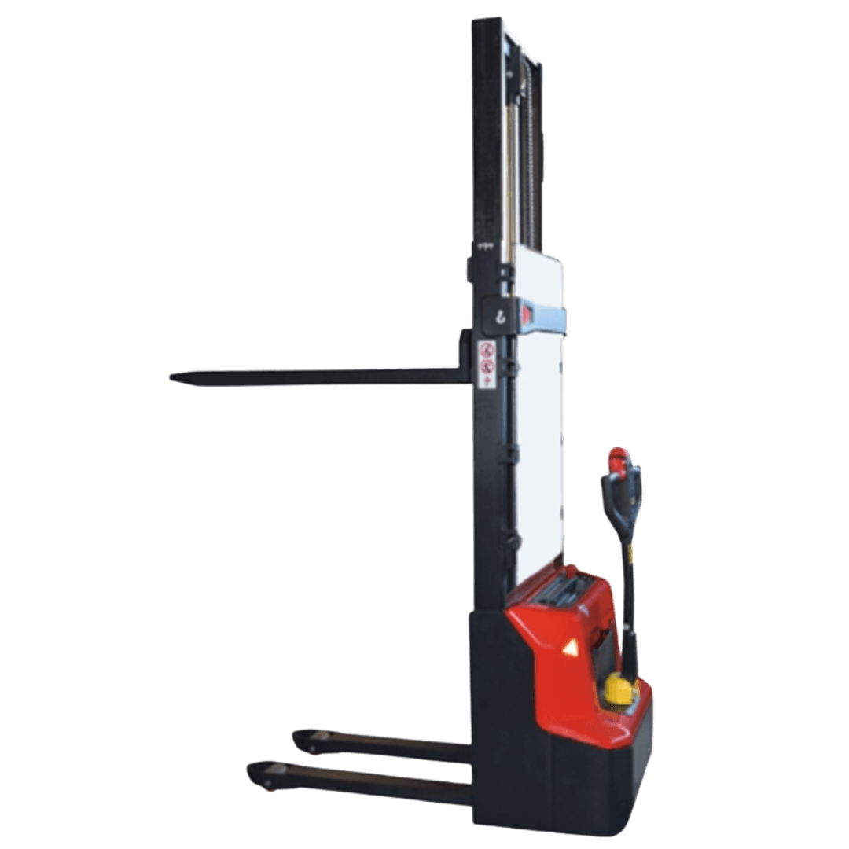  Élingues, câbles, chaînes ou sangles (1/2) | 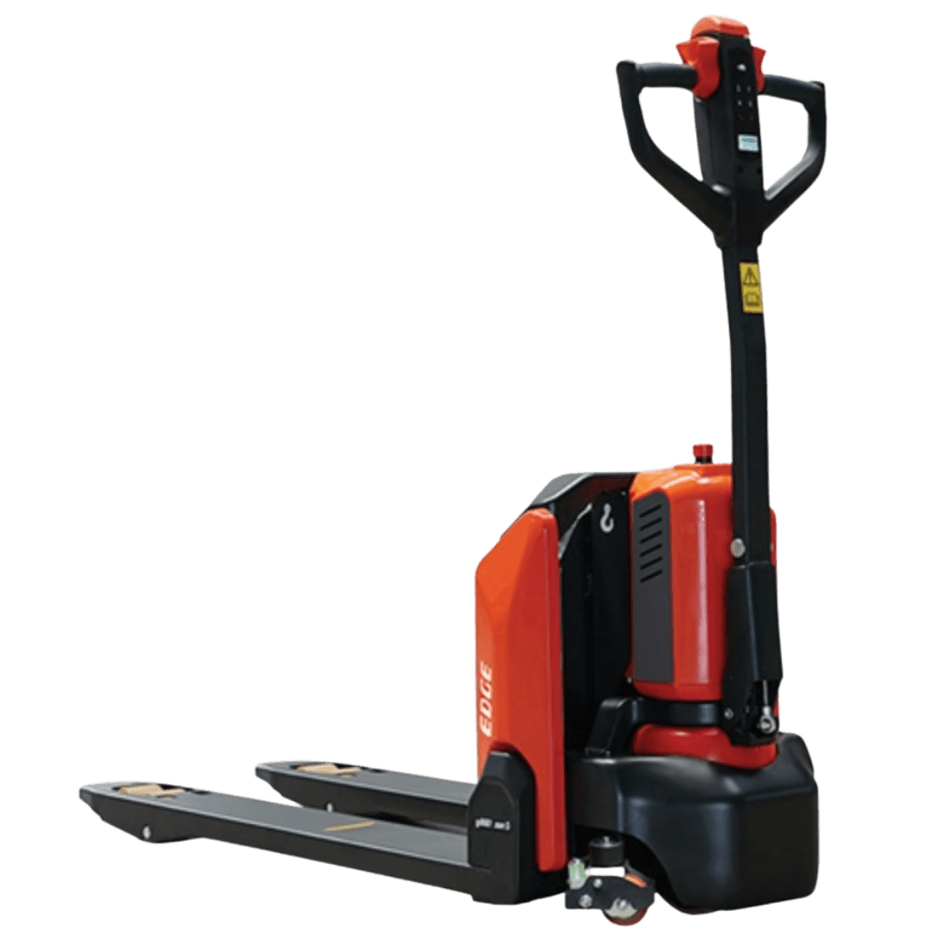  Élingues, câbles, chaînes ou sangles (2/2)
Signatures
Nom du contrôleur : Johnathan | Date :
Signature : | Cachet commercial :

